양식

2026년 한이음 드림업
개 발 보 고 서

2026. 8.

프로젝트명 | 독거노인의 식생활 관리를 위한 AI 기반 스마트 냉장고



요 약 본

프로젝트 정보
프로젝트명 | 독거노인의 식생활 관리를 위한 AI 기반 스마트 냉장고
주제 영역 | ☑ 생활 | □ 업무 | □ 공공/교통 | □ 금융/핀테크
 | □ 의료 | □ 교육 | □ 유통/쇼핑 | □ 엔터테인먼트
기술 분야 | ☑ 소프트웨어 | ☑ 인공지능 | ☑ 스마트 디바이스 | □ 방송, 콘텐츠
 | □ 디지털융합 | □ 차세대통신 | □ 사이버보안
성과 목표 | ☑ 논문게재 및 포스터 발표 □ 앱등록 □ 프로그램등록 □ 특허 □ 기술이전  □ 실용화 ☑ 공모전(한이음 드림업 공모전) □ 기타( )
프로젝트 소개 | • 냉장고 내부 카메라와 AI 이미지 인식 기술을 이용하여 식재료를 자동으로 등록하고 관리하는 스마트 냉장고 시스템  • 모바일 앱을 통해 보유 식재료, 수량, 인식 이미지, 추천 레시피를 확인할 수 있도록 구현
개발 배경  및 필요성 | • 독거노인은 냉장고 속 식재료를 기억하기 어렵고, 식재료 방치와 음식물 폐기 문제가 발생할 수 있음  • 자동 촬영·인식·재고화 기능을 통해 식재료 관리 부담을 낮추고 식생활 자율성을 높이고자 함
프로젝트 특·장점 | • 기존 냉장고 관리 앱처럼 사용자가 직접 입력하는 방식이 아니라, 카메라 촬영과 AI 인식으로 식재료 등록을 자동화함  • 보유 식재료를 단순 목록으로만 보여주는 것이 아니라, 해당 재료로 만들 수 있는 레시피와 부족한 재료를 함께 안내함  • 독거노인과 1인 가구가 식재료를 쉽게 확인하고 음식물 낭비를 줄일 수 있는 생활지원형 서비스로 확장 가능
주요 기능 | • 회원가입/로그인, 냉장고 선택, 재고 CRUD, 식재료 이미지 업로드, 보유 재료 기반 레시피 추천  • Raspberry Pi 카메라 브리지, 리드스위치 이벤트, 미리보기 스트림, 자동 업로드/소비 처리
기대효과 및  활용 분야 | • 독거노인 및 1인 가구의 식재료 관리 편의성 향상, 음식물 폐기 감소, 스마트홈 돌봄 서비스 확장  • AI 기반 주방 재고 관리 연구, 공모전 결과물, 복지기관 생활관리 서비스로 활용 가능

본 문

I. 프로젝트 개요
※ 평가항목 : 기획력 (필요성, 차별성)
1. 프로젝트 소개
1) 프로젝트 내용
• 본 프로젝트는 냉장고 내부 카메라와 AI 이미지 인식 기술을 활용하여 식재료를 자동으로 등록하고, 모바일 앱에서 재고와 추천 레시피를 확인할 수 있도록 하는 스마트 냉장고 시스템이다.
• Raspberry Pi가 촬영·분류·업로드를 담당하고, Flask/MySQL 백엔드와 Flutter 앱이 인식 결과를 재고 관리와 레시피 추천으로 연결한다.
• 위 영역에 냉장고 내부 촬영 사진, 앱 화면, 또는 전체 서비스 흐름도를 삽입할 예정
2) 기획의도
• 독거노인이 식재료를 쉽게 확인하고 식사 준비에 활용할 수 있도록, 자동 인식 기반 생활지원 흐름을 구현하고자 함.
• 단순 메모 앱이 아니라 실제 카메라 입력, AI 분석, 재고 저장, 앱 서비스를 연결한 실사용 가능한 시스템을 목표로 함.
2. 개발 배경 및 필요성
1) 개발 배경 및 필요성
• 고령화와 1인 가구 증가로 독거노인의 식재료 관리와 식사 준비를 돕는 생활지원 서비스의 필요성이 커지고 있다.
• 기존 수동 냉장고 관리 방식은 직접 입력 부담이 크므로, 카메라 기반 자동 인식과 앱 기반 재고 확인을 결합한 방식이 필요하다.
2) 프로젝트 제작 동기 및 목적
• AI와 IoT 기술을 독거노인의 일상 문제 해결에 적용하여 공익적 가치가 있는 생활지원 서비스를 구현하고자 함.
• 냉장고 문을 여는 자연스러운 사용 행위만으로 식재료 등록·관리·추천이 이어지는 플랫폼 구축이 목적임.
3. 프로젝트 특·장점
1) 프로젝트 주요 특징
• 본 프로젝트는 냉장고 속 식재료를 카메라와 AI로 인식하여 사용자가 직접 입력해야 하는 부담을 줄이는 스마트 냉장고 서비스이다.
• 인식된 식재료는 모바일 앱의 재고 목록으로 연결되어 사용자가 현재 보유한 재료를 쉽게 확인할 수 있다.
• 보유 재료를 기반으로 만들 수 있는 레시피와 부족한 재료를 안내하여 단순 재고 관리보다 실제 식사 준비에 더 직접적으로 도움을 준다.
2) 기존 방식과의 차별성
• 기존 냉장고 관리 앱은 사용자가 식재료명을 직접 입력하고 계속 수정해야 하지만, 본 프로젝트는 촬영과 인식 결과를 이용해 등록 과정을 자동화한다.
• 일반적인 재고 목록 서비스와 달리, 재료 확인에서 끝나지 않고 레시피 추천까지 제공하여 식재료 활용도를 높일 수 있다.
• 독거노인과 1인 가구가 냉장고 속 재료를 놓치지 않고 활용하도록 돕는 생활지원형 서비스라는 점에서 차별성이 있다.
II. 프로젝트 내용
※ 평가항목 : 기술력 (기능구체성, 난이도, 완성도)
1. 프로젝트 구성도
1) 서비스흐름도
• 냉장고 문 열림 감지부터 앱 표시까지 이어지는 전체 흐름은 다음과 같다.
그림 1 AI 기반 스마트 냉장고 서비스 시스템 구성도
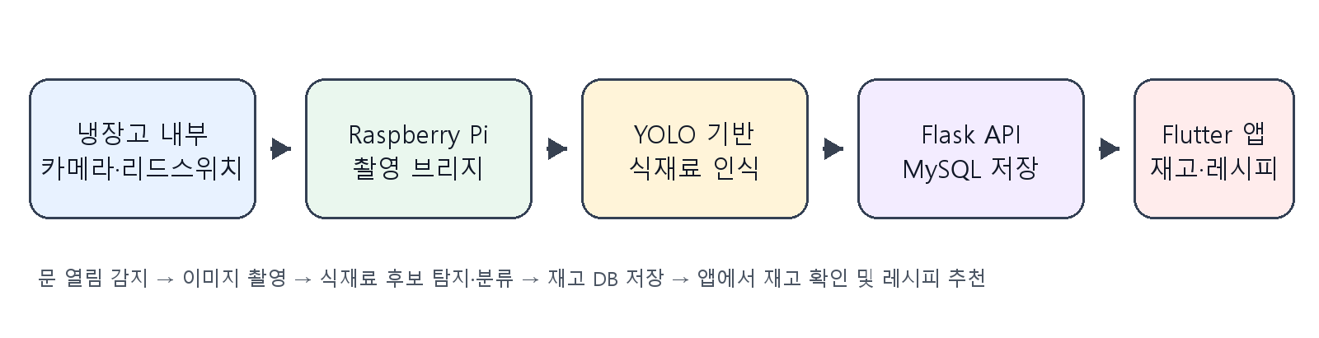
2. 프로젝트 기능
1) 전체 기능 목록
구분 | 기능 | 설명 | 현재진척도(%)
S/W | 식재료 이미지 인식 | 카메라 이미지에서 식재료 후보를 탐지하고 YOLO/분류 모델로 식재료명을 판별하는 기능  8/31까지 클래스 확장 및 정확도 검증 예정 | 75%
 | 재고 관리 앱 | 냉장고별 식재료 목록 조회, 수량·단위·상태 수정, 사용자 직접 추가/삭제 기능  8/20까지 UI 보완 예정 | 70%
H/W | 레시피 추천 | 보유 식재료와 레시피 필요 재료를 비교하여 만들 수 있는 레시피와 부족 재료를 제공하는 기능  9/10까지 추천 데이터 보강 예정 | 60%
 | 카메라·문 열림 감지 | Raspberry Pi 카메라 촬영, 리드스위치 기반 문 열림/닫힘 이벤트 감지 및 업로드/소비 workflow  9/10까지 실물 장착 테스트 예정 | 55%
2) S/W 주요 기능
기능 | 설명 | 프로젝트실물사진
 | 식재료 이미지 인식 | 냉장고 내부 카메라로 촬영한 이미지를 분석하여 식재료 후보 영역을 추출하고 라벨과 신뢰도를 산출 | 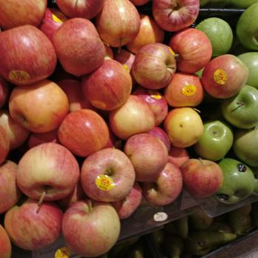  식재료 촬영 예시
 |  | 재고 관리 | 인식된 식재료를 냉장고별 재고로 저장하고 앱에서 수량, 단위, 상태, 메모를 수정 가능
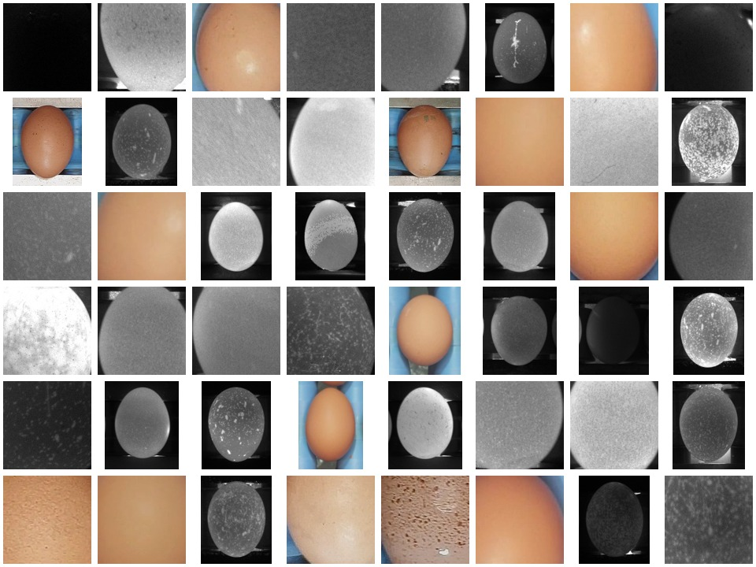  AI 학습·검증 이미지 |  |  | 레시피 추천
• S/W는 Flutter 앱, Flask API, MySQL DB, YOLO 기반 인식 모듈로 구성된다.
3) H/W 주요 기능
기능/부품 | 설명 | 프로젝트 실물사진
Raspberry Pi 5 + 카메라 | 냉장고 내부 식재료 촬영, AI 인식 파이프라인 실행, 백엔드 업로드를 담당 | 실물 장착 사진  첨부 예정
리드스위치 | 냉장고 문 열림/닫힘을 감지하여 식재료 추가 및 소비 이벤트를 자동 트리거 | 실물 장착 사진  첨부 예정
• H/W는 Raspberry Pi 5, 카메라 모듈, 리드스위치를 중심으로 구성되며 냉장고 내부 촬영 및 문 열림 이벤트 감지를 담당한다.
3. 주요 적용 기술
• 본 프로젝트 구현을 위해 적용한 주요 기술은 다음과 같다.
1. 딥러닝 기반 식재료 이미지 인식
적용 기술: Ultralytics YOLOv8n, 식재료 분류 모델(best.pt)
적용 목적: 냉장고 내부 이미지에서 식재료 후보를 자동으로 탐지하고 식재료명을 분류
이론 기반: 객체 탐지 모델은 이미지 내 후보 영역을 bounding box로 예측하고, 분류 모델은 crop 이미지의 class probability를 산출
적용 방식: YOLO 탐지 박스 → crop padding → 분류 모델 추론 → label/confidence 산출 → Flask /upload 전송
2. OpenCV 기반 후보 영역 보완
적용 기술: Canny edge, contour detection, center fallback
적용 목적: 일반 탐지 모델이 알지 못하는 식재료나 배치가 불규칙한 상황에서도 후보 영역을 확보
적용 방식: detector 후보가 부족하면 윤곽선 기반 후보를 추가하고, 마지막으로 중앙 crop을 fallback으로 사용
3. Flask REST API 및 MySQL 재고 관리
적용 기술: Flask, PyMySQL, MySQL, CORS
적용 목적: 사용자, 냉장고, 식재료, 재고, 레시피, 이미지 업로드 데이터를 서버에서 통합 관리
적용 방식: /upload, /consume, /inventory, /recipes API를 통해 자동 인식 결과와 앱 화면을 연결
4. Flutter 기반 모바일 앱
적용 기술: Flutter, Dart, HTTP 통신, Material UI
적용 목적: 사용자가 냉장고별 재고와 추천 레시피를 쉽게 확인하고 직접 수정할 수 있는 인터페이스 제공
적용 방식: 로그인/회원가입 → 냉장고 선택 → 재고 목록 → 상세 수정 → 레시피 추천 순서로 화면 구성
5. Raspberry Pi 기반 IoT 연동
적용 기술: Picamera2/OpenCV camera, gpiozero, reed switch, MJPEG preview stream
적용 목적: 냉장고 문 열림 이벤트와 카메라 촬영을 연결하여 식재료 추가·소비 이벤트를 자동화
적용 방식: 문 열림 시 add scan, 문 닫힘 시 consume scan을 실행하고 stable frame 판정 후 백엔드로 전송
4. 프로젝트 개발 환경
구분 |  | 상세내용
S/W  개발환경 | OS | Windows 개발 PC, Raspberry Pi OS 64-bit, Android/Web 테스트 환경
 | 개발환경(IDE) | Visual Studio Code, Flutter 개발 환경, Python 가상환경
 | 개발도구 | Flutter, Flask, MySQL, Ultralytics YOLO, OpenCV, Git/GitHub
 | 개발언어 | Dart, Python, SQL
 | 기타사항 | REST API, CORS, YOLO 모델 가중치, 이미지 업로드 저장소
H/W  구성장비 | 디바이스 | Raspberry Pi 5, 카메라 모듈, 냉장고, Android 스마트폰
 | 센서 | 리드스위치(GPIO17), 카메라
 | 통신 | HTTP REST 통신, LAN/Tailscale 기반 연결, MJPEG preview stream
 | 언어 | Python
 | 기타사항 | 640x480 30FPS 기본 촬영, warm/on-demand camera 모드 지원
프로젝트  관리환경 | 형상관리 | GitHub, HANDOFF.md, RASPBERRY_PI.md
 | 의사소통관리 | 카카오톡, 디스코드, 대면 미팅, Notion 활용 예정
 | 기타사항 | 주 1회 진행 공유, 기능 단위 테스트 및 백업
5. 기타 사항 [본문에서 표현되지 못한 프로젝트의 가치(Value) 및 제작 노력]
• 본 프로젝트는 AI 인식 결과가 실제 앱 재고 관리로 연결되도록 전체 파이프라인을 직접 구현하는 데 초점을 두었다.
• 프로젝트를 통한 가치창출
- AI 기술과 IoT 센서를 결합하여 독거노인의 식생활 관리라는 생활 문제를 해결하는 사회적 가치 실현
- 식재료 인식, 재고 관리, 레시피 추천 결과를 하나의 정보 구조로 제공하여 사용자의 식사 준비 시간을 단축
• 차별화된 성능
- 고정 중앙 crop이 아닌 YOLO 탐지, 윤곽선 후보, center fallback을 조합하여 실제 냉장고 배치 변화에 대응
- stable frame, cooldown, add/consume workflow를 적용하여 반복 업로드와 재고 오차를 줄임
• 신뢰성
- Flask API와 MySQL DB를 통해 인식 결과, 원본 이미지, crop 이미지, confidence를 함께 저장
- dry-run, once 실행, preview stream으로 H/W 장착 전후를 나누어 단계별 검증 가능
• 사용성
- 사용자가 직접 입력하지 않아도 식재료가 자동 등록되며, 앱에서 결과를 확인하고 수정할 수 있음
- 냉장고별 재고와 레시피 추천을 제공하여 독거노인과 1인 가구의 식재료 활용도를 높임
• 데이터와 프로그램의 가치
- 식재료 이미지, 인식 confidence, 재고 변화 데이터를 축적하여 향후 모델 개선과 식생활 패턴 분석에 활용 가능
III. 프로젝트 수행 내용
※ 평가항목 : 수행능력 (문서완성도, 문제해결능력, 수행충실성)
- 1. 프로젝트 수행일정
프로젝트 기간(한이음 드림업 사이트 기준) |  | 2026. 4. 1. ~ 2026. 10. 30.
구분 | 추진내용 | 프로젝트 기간
 |  | 4월 | 5월 | 6월 | 7월 | 8월 | 9월 | 10월 | 11월 | 12월
계획 | 프로젝트 주제 선정 및 목표 설정 | 완료 | 완료
분석 | 독거노인 식재료 관리 문제 및 요구사항 분석 | 완료 | 완료 | 완료
설계 | 시스템 구조, DB/API 설계 |  | 완료 | 완료
 | 앱 UI 및 Raspberry Pi 연동 구조 설계 |  | 완료 | 완료 | 진행
개발 | Flask/MySQL 백엔드 및 재고 API 구현 |  |  | 완료 | 진행
 | Flutter 앱 화면 및 API 연동 |  |  | 완료 | 진행 | 예정
 | AI 식재료 인식 및 카메라 브리지 연동 |  |  |  | 진행 | 예정 | 예정
테스트 | 기능 테스트, 인식 정확도 검증, H/W 장착 테스트 |  |  |  |  | 예정 | 예정 | 예정
종료  (성과등록) | 최종 보고서 작성 및 발표 자료 정리 |  |  |  |  |  |  | 예정
2. 프로젝트 추진 과정에서의 문제점 및 해결방안
1) 프로젝트 관리 측면
• 문제점
- Flutter 앱, Flask 백엔드, AI 모델, Raspberry Pi 실행 환경이 서로 달라 실행 절차와 네트워크 주소 관리가 복잡하였다.
- H/W가 필요한 기능은 실제 장비 연결 전까지 앱과 서버만으로 동작을 확인해야 하므로 테스트 단계가 분리되는 문제가 있었다.
• 해결방안
- GitHub 저장소와 HANDOFF.md, RASPBERRY_PI.md 문서를 작성하여 백엔드 실행, Pi 연결, 테스트 명령을 표준화하였다.
- dry-run, once 실행, preview stream 기능을 마련하여 H/W 장착 전에도 인식·업로드 흐름을 단계별로 검증할 수 있도록 하였다.
2) 프로젝트 개발 측면
• 문제점
- 식재료가 냉장고 내부의 정중앙에 놓인다는 보장이 없어 단순 중앙 crop 방식만으로는 실제 인식률이 낮아질 수 있었다.
- 문을 열 때마다 동일 식재료가 반복 등록될 수 있어 재고 데이터가 실제보다 많이 누적되는 문제가 예상되었다.
• 해결방안
- YOLO 탐지 박스, OpenCV 윤곽선 후보, 중앙 fallback을 조합하여 식재료 위치 변화에 대응하도록 후보 추출 방식을 개선하였다.
- stable frame 판정, upload cooldown, add-on-open/consume-on-close workflow를 적용하여 반복 업로드와 소비 처리를 제어하였다.
- 향후 실제 냉장고 장착 테스트와 다양한 식재료 데이터셋 추가 학습을 통해 인식 정확도를 보완할 예정이다.
3. 프로젝트를 통해 배우거나 느낀 점
• 이번 프로젝트를 통해 AI 모델 자체의 정확도뿐 아니라 촬영 조건, 후보 영역 추출, 서버 저장, 앱 표시까지 이어지는 전체 파이프라인 안정성이 중요함을 배웠다.
• Raspberry Pi와 서버가 같은 네트워크에서 통신해야 하는 점, 카메라 FPS와 AI 추론 주기의 균형 등 H/W 연동에서 고려해야 할 요소를 경험하였다.
• 사용자 관점에서는 자동화 흐름의 신뢰성, 결과 확인의 쉬움, 오류 발생 시 수정 가능한 UI가 기능 수만큼 중요하다는 점을 확인하였다.
Ⅳ. 기대효과 및 활용분야
※ 평가항목 : 기획력 (활용가능성)
1. 프로젝트의 기대효과
1. 기술적·서비스적 차별성
• AI 이미지 인식 + IoT 카메라 + 모바일 앱을 결합하여 단순 수동 재고 관리보다 자동화 수준이 높다.
• 문 열림 이벤트를 활용해 사용자의 별도 입력을 줄이고, 실제 냉장고 사용 흐름에 맞는 서비스를 제공할 수 있다.
2. 사회적 기대효과
• 독거노인의 식재료 확인 부담을 줄여 식생활 자율성을 높이고, 음식물 폐기 감소에도 기여할 수 있다.
• 스마트홈, 돌봄, 생활관리 서비스와 연계하여 공공성과 확장성을 갖춘 복지형 서비스로 발전할 수 있다.
효과 영역별 기대효과
정보 접근성 향상: 냉장고 내부 식재료 현황을 앱에서 쉽게 확인할 수 있어 기억 의존도를 낮춤
사용자 자율성 강화: 직접 입력 없이 식재료가 등록되어 고령층도 부담 없이 재고 관리 가능
사회적 포용 실현: 독거노인과 1인 가구의 식생활 관리를 지원하는 생활밀착형 AI 서비스로 활용 가능
서비스 확장 기반 마련: 향후 유통기한 알림, 식단 추천, 보호자/복지기관 연계 서비스로 확장 가능
2. 프로젝트의 활용분야
① 독거노인 및 1인 가구 대상 식재료 관리 서비스
• 냉장고 속 식재료를 자동으로 인식하여 보유 재료와 수량을 쉽게 확인할 수 있도록 지원.
② 지역 복지기관 및 돌봄 서비스 연계
• 고령층 생활 관리 플랫폼과 연계하여 식재료 보유 현황, 식사 준비 지원, 돌봄 알림 서비스로 확장 가능.
③ AI 기반 스마트 주방 연구 및 교육
• 이미지 인식, IoT 센서, 모바일 앱, 백엔드 API를 결합한 융합 프로젝트 사례로 활용 가능.
실질적인 활용분야
① 독거노인 및 1인 가구 식재료 관리 앱
② 지역 복지기관·돌봄 서비스의 생활 관리 보조 시스템
③ AI 이미지 인식 및 IoT 융합 교육·연구 사례
④ 스마트 냉장고·스마트 주방 플랫폼의 기능 모듈

